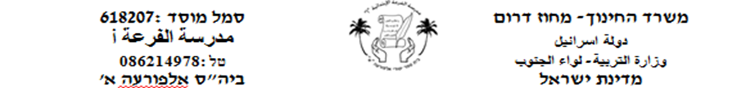

שֵׁם תַלְמִיד: _________ כיתָה: _______ תאריך:________

|  |  |  |
| --- | --- | --- |
| **الحرف** | **كسرةقصيرة** | **كسرةطويلة** |
| **א** | **אִ** | **אִי** |
| **בּ** |  |  |
| **ב** |  |  |
| **ד** |  |  |
| **ה** |  |  |
| **י** |  |  |
| **מ** |  |  |
| **ר** |  |  |
| **ת** |  |  |
| **ל** |  |  |

**اكتبوا الحروف التي تعلمناها مرةُ مع الكسرة القصيرة ومرة مع الكسرة الطويلة**

اقرأ الحروف مع الكسرة القصيرة والطويلة ثم ابعث القراءة للمعلمة

2) قطّع الكلمات التالية

**בַּיִת**

**מִי**

**בַּיִת**

**בַּיִת**

**אִמָא**